Школа: МАОУ «Лицей №37»
Учитель: Летучева Марина Анатольевна
Предмет: алгебра и начала анализа
Учебный план-4 часа алгебры, 2 часа-геометрии, 2 часа элективных предметов.
Класс: 11 (социально экономический профиль)
Тема: Показательная функция. Обобщающий урок
Тип урока: Урок повторения, обобщения и систематизации знаний.
Цели урока:
дидактическая: повторить полученные ранее знания, обобщить их, систематизировать приемы и методы решения показательных уравнений и неравенств;
развивающая: развивать логическое мышление, вырабатывать умение анализировать и сравнивать, стимулировать учащихся к применению рациональных методов решения;
воспитательная: продолжать формирование математической речи и графической культуры, приучать к умению выслушивать других, развивать аккуратность и трудолюбие.
Средства наглядности: интерактивная доска, индивидуальные карточки, тетради со схемами.

Этапы урока и их содержание | Время  (мин) | Деятельность
Этапы урока и их содержание | Время  (мин) | учителя | учащегося
- Организационный этап  - Постановка цели  Сегодня на уроке мы повторим полученные ранее знания, обобщим их, систематизируем приёмы и методы решения показательных уравнений и неравенств.  - Воспроизведение и коррекция опорных знаний:  Проверка домашнего задания:  (заранее приготовлен слайд на интерактивной доске)  1)Решить уравнение 2${}^{х}=6−х$  2)Решить неравенство 3${}^{х}$-2$6^{х}$>0  3) Решить уравнение  2∙5^{2х}-7∙10^{х}+5∙2^{2х}=0  4)При каких значениях а уравнение  4^{х}-(а+3)2^{х}+4а-4=0 имеет единственное решение?  Посмотрим ваше решение  - Оперирование ЗУН-ми в стандартных ситуациях:  Многообразие приёмов решения подталкивает нас к выбору более рационального из них при решении конкретных уравнений или неравенств.  Тест (заранее приготовлен слайд на интерактивной доске) с последующим комментированием оценок.  Ответы: (приложение 4)  - {3}  - {0}  - {0}  - (-∞;-1)  - (0;+∞)  - Оперирование ЗУН-ми в нестандартных ситуациях:  Фронтальный опрос:  (заранее приготовлен слайд на интерактивной доске)  1) Вопрос:  Cформулируйте аналитическое определение модуля  Ответ:  Модулем числа а называется само чиcло а,  если а >0, число (-а), если а<0, и нуль, если а=0, т.е.  $$\left|а\right|=\begin{aligned}\left\{а,\text{если} a>0, | \right.\left\{0, \text{если} а=0, | \right.\end{aligned}$$  - Вопрос:  Определение арифметического квадратного корня  Ответ:  Арифметическим квадратным корнем  из неотрицательного числа а называется такое неотрицательное число, квадрат которого равен а  - Вопрос:  Равносильны ли следующие  преобразования? В каком случае могли появиться посторонние корни? Как их можно отобрать?  1. $\begin{aligned}\sqrt{х+2}=х \\ х+2=х^{2}\end{aligned}$ и  2. $\begin{aligned}5^{х}−{\text{10}}^{х}>0 \\ 1−2^{х}>0\end{aligned}$и  3. $\begin{aligned}\frac{0,{\text{25}}^{х}−0,5}{3х+2}<0 \\ \frac{2х−1}{3x+2}>0\end{aligned}$ и  Ответ:  Во втором и третьем случаях преобразования равносильны, т.к. не происходит расширения О.Д.З., а значит и не могут появиться посторонние корни.  Во втором случае обе части неравенства делятся на 5^{х} ( заведомо положительное число).В третьем примере к числителю дроби применён метод замены множителей. Основание степени меньше единицы, следовательно, знак неравенства измениться на противоположный. Преобразования же в первом примере не равносильны. При возведении обеих частей уравнения в квадрат могут появиться посторонние корни, которые можно устранить проверкой, либо используя эквивалентные преобразования:  $$\sqrt{х+2}=х⇔\begin{aligned}\left\{х+2=х^{2}, | \right.\end{aligned}$$  №1 (устно)  Решить неравенство cos x1+3^{x}.  Решение (функционально графический метод). Обе части неравенства определены на R. Множество значений левой части неравенства составляет отрезок [-1;1], правая же часть всегда больше 1. Следовательно, исходное неравенство выполняется при любых действительных  значениях х.  Ответ: (-∞;∞).  № 2 Решить неравенство $\frac{х−3}{4^{х}−1}≤0$.  Решение. $\frac{х−3}{4^{х}−2}≤0$$⇔$$\frac{х−3}{2х−1}≤0$$⇔$  $⇔$$\begin{aligned}[ \\ \end{aligned}\begin{aligned}\left\{х−3≥0, | \right.\end{aligned}$$⇔$  $⇔$$\begin{aligned}[ \\ \end{aligned}\begin{aligned}\left\{х≥3, | \right.\end{aligned}$$⇔$0,5<x3.  Ответ: (0,5; 3].  № 3 При каких значениях b уравнение 9^{х}-2(3b-2)3^{х}+5b²-4b=0 имеет два различных решения?  Решение (метод введения новой переменной).  Введём замену t = 3^{x}, где t>0, тогда исходное уравнение примет вид  t²-2(3b-2)t+5b²-4b=0, где t>0. Уравнение является квадратным и имеет корни, если его дискриминант неотрицателен.  $\frac{D}{4}=$(3b-2)²-(5b²-4b)=4b²-8b+4=  =4(b-1)² 0  t₁₂=3b-2$±$2$\left|b−1\right|$, t₁=b; t₂=5b-4  Исходное уравнение имеет два различных решения,  если выполняется система $\begin{aligned}\left\{D>0, | \right.\left\{t_{1}>0, | \right.\end{aligned}$  т.е. $\begin{aligned}\left\{b≠1, | \right.\left\{b>0, | \right.\end{aligned}$$⇔$ $\begin{aligned}\left\{b≠1, | \right.\left\{b>0, | \right.\end{aligned}$$⇔$ $⇔$$\begin{aligned}\left\{b≠1, | \right.\end{aligned}$  Ответ: (0,8;1)(1;+∞).  - Домашнее задание (заранее приготовлен слайд на интерактивной доске)  1. Решить уравнение ${\text{25}}^{\frac{\left|х−6\right|}{2}}=5^{\left|х^{2}−2х\right|}$.  2. Решить уравнение $3^{х+2}=9^{\sqrt{х+5}}$.  3. Решить уравнение 2${}^{х}+5^{х}=7^{х}$  4. Решить неравенство $6^{х}+6^{1−х}≤7$.  ( приложение №6)  - Подведение итогов урока.  Решение показательных уравнений и неравенств требует от учащихся глубоких теоретических знаний, умений применять их на практике, требует внимания трудолюбия, сообразительности.  Сегодня на уроке все очень хорошо поработали, все получили оценки. Молодцы ребята! | 1  2  8  10  5  2  5  8  3  1 | Организационная  сообщает тему урока, дату проведения, цель урока  Если учащиеся не готовы показать решение, то оно показывается на экране интерактивной доски,  (приложение 1).  Вызывает по желанию 4-х человек к доске, параллельно проводит фронтальную беседу по теоретическим вопросам (приложение 2 и 3) Выставляет оценку за д/з.  Озвучивает время выполнения и критерии оценок.  По истечении времени работы сдаются, затем показываются верные ответы на заранее приготовленном слайде. Учащиеся имеют возможность сразу узнать свою оценку.  Оценка «5» ставится за 5 верно выполненных заданий и т.д.  Следит за верностью  рассуждений учащихся,  корректирует при необходимости их ответы.  Направляет на выбор рационального метода решения.  Обсуждает совместно с учащимися метод решения неравенства, следит за грамотностью рассуждений учащихся и верной записью решения неравенства. Выставляет оценку за работу.  Совместно с учащимися выбирает метод решения уравнения.  Следит за грамотным решением предложенного уравнения,  одновременно проверяет решение заданий по карточкам, выставляет оценки за работу.  Поясняет домашнее задание, обращая внимание учащихся на то, что аналогичные задания были разобраны на уроке.  Первое и второе уравнения можно решить уравнивая основания степеней и используя аналитическое определение модуля и эквивалентные преобразования; третье уравнение –функционально графическим способом, а четвёртное неравенство через замену сводится к квадратному. | Сообщают об отсутствующих  записывают в тетради  4 учащихся работают у доски, остальные принимают активное участие в устном теоретическом опросе  Выполняют работу на заранее приготовленных листочках, сдают её учителю, предварительно записав себе ответы.  Принимают активное участие в устном теоретическом опросе  Предлагают методы решения, один учащийся устно объясняет решение неравенства №1.  Один ученик решает неравенство №2.  Остальные участвуют в выборе рационального метода решения Записывают решение в тетрадь.  Три ученика работают по карточкам (приложение №5),  остальные записывают решение №4 в тетрадь.  Внимательно прослушав  пояснение учителя, записывают домашнее задание.
  В-1  Решить уравнения и неравенства  1)5^{2х-3}=125  2)3^{х+2}-3^{х}=8  3)25^{х}+5^{х+1}-6=0  4)${\left(\frac{1}{3}\right)}^{х}$>3  5)7^{х}>3^{х} | В-2  Решить уравнения и неравенства  - 3^{2х-4}=9  - 5^{х+2}+5^{х}=26  - 9^{х}+3^{х+1}-4=0  - ${\left(\frac{1}{2}\right)}^{х}$>2  - 5^{х}<8^{x}

Приложение 1

1) Решить уравнение 2${}^{х}=6−х$
Решение (функционально графический метод).
Рассмотрим функции у = 2^{х} и g = 6-x. Обе функции определены на R, функция у = 2^{х}
является возрастающей, а функция g = 6-x –убывающей на всей области определения. Следовательно, графики этих функций не могут иметь более одной точки пересечения, а уравнение 2${}^{х}=6−х$ более одного корня. Несложно убедиться, что х=2 является корнем данного уравнения, причём единственным.
Ответ: 2
2) Решить неравенство 3${}^{х}$-2$6^{х}$>0
Решение.
3${}^{х}$-2$6^{х}$>0 $⇔$1-2∙2^{х}>0 $⇔$1-2^{х+1}>0 $⇔$2^{х+1}<2${}^{0}$ $⇔$ х <-1.
Ответ: (-∞;-1).
3) Решить уравнение 2∙5^{2х}-7∙10^{х}+5∙2^{2х} = 0.
Решение. 2∙5^{2х}-7∙10^{х}+5∙2^{2х} = 0 $⇔$ 2∙25^{х}-7∙10^{х}+5∙4^{х} = 0 $⇔$2∙${\left(\frac{5}{2}\right)}^{2х}$-7∙${\left(\frac{5}{2}\right)}^{х}$+5 = 0.
Введём новую переменную а =${\left(\frac{5}{2}\right)}^{х}$, где а>0, получим квадратное уравнение 2a²-7a+5=0,
решив которое, получим а₁=1, а₂=$\frac{5}{2}$. Вернёмся к прежней переменной:
$\begin{aligned}[{\left(\frac{5}{2}\right)}^{х}=1, \\ [{\left(\frac{5}{2}\right)}^{х}=\frac{5}{2}\end{aligned}[$$⇔$$\begin{aligned}[х=0, \\ [х=1\text{.}\end{aligned}[$

Ответ: 0; 1.

4) При каких значениях параметра а уравнение
4^{х}- (а+3)2^{х}+4а-4=0 имеет единственное решение?
Решение (метод введения новой переменной)
Введём замену t = 2^{x}, где t>0, тогда исходное уравнение примет вид
t²-(a+3)t+4a-4=0 ,где t>0. Уравнение является квадратным и имеет корни, если его дискриминант неотрицателен.
D=(a+3)²-4(4a-4)=a²-10a+25=(a-5)²0 при любых а.
Если D=0, т.е. а=5, то t =$\frac{а+3}{2}$= 4>0
Если D>0 т.е. а$5$, то t₁₂= $\frac{a+3±\left|a−5\right|}{2}$ или t₁= 4 >0; t₂= a-1
Условие задачи выполняется, если выполняется совокупность
$\begin{aligned}[ \\ \end{aligned}\begin{aligned}\left\{а≠5, | \right.\end{aligned}$$⇔$$\begin{aligned}[ \\ \end{aligned}\begin{aligned}\left\{а≠5, | \right.\end{aligned}$$⇔$$\begin{aligned}[a≤1, \\ [а=5;\end{aligned}[$

Ответ: (-∞;1]$\left\{5\right\}$.

Приложение 2
(теоретический опрос)

Вопрос | Ответ
1) Сформулируйте определение показательной функции | Функция вида у = а^{х}, где а>0 и а$1$, х$∈$R называется показательной
2) Перечислите свойства показательной функции | а) Область определения функции – множество всех действительных чисел.  б) Область значений функции – множество положительных чисел.  в) Функция непрерывна на всей области определения  г) Функция возрастает на R.
3) Фронтальная работа с таблицей (приложение 3)  Определить, какой функции (на карточках) соответствует график (на карте) | А-2); В-4); С-3); D-1); Е-5); F-9).
4) Перечислите приёмы решений показательных уравнений и неравенств. | а) Метод уравнивания показателей.  б) Разложение на множители.  в) Введение новой переменной и сведение к квадратному уравнению (неравенству).  г) Деление на выражение, содержащее показательную функцию.  д) Функционально- графический метод решения.
5) Выбрать рациональный способ для решения:  1. 2^{х+3}-2^{х+1}=12  2. 4^{х}-3∙2^{х}+2>0  3. 2^{x}=3-x  4. 11^{x}>13^{x}  ^{5.} $\frac{{0,2}^{х}}{\sqrt{5}}=5⋅0,{\text{04}}^{х−2}$ | 1- б; 2- в; 3- д; 4- г; 5- а.

Приложение 4

Вариант 1
- Решить уравнение 5^{2х-3}=125.
Решение. 5^{2х-3}=125$⇔$5^{2х-3}=5³$⇔$2х-3=3 $⇔$ х=3.
Ответ: 3
- Решить уравнение 3^{х+2}-3^{х}=8.
Решение. 3^{х+2}-3^{х}=8 $⇔$3^{х}(3²-1)= 8 $⇔$ 3^{х}∙8=8 $⇔$ 3^{х}=1 $⇔$х=0.
Ответ: 0.
3) Решить уравнение 25^{х}+5^{х+1}-6=0.
Решение. 25^{х}+5^{х+1}-6=0 $⇔$5^{2х}+5∙5^{х}-6=0.
Пусть 5^{х}=t, где t>0; тогда получим квадратное уравнение t²+5t-6=0, решив которое получим корни -6 и 1. Условию t>0 удовлетворяет только t=1. Вернёмся к прежней переменной 5^{х}= 1$⇔$х=0.
Ответ: 0.
- Решить неравенство ${\left(\frac{1}{3}\right)}^{х}$>3.
Решение. ${\left(\frac{1}{3}\right)}^{х}$>3$⇔$${\left(\frac{1}{3}\right)}^{х}$>${\left(\frac{1}{3}\right)}^{−1}$$⇔$х<-1.
Ответ: (-∞;-1).
5) Решить неравенство 7^{х}>3^{х}.
Решение. 7^{х}>3^{х}$⇔$${\left(\frac{7}{3}\right)}^{х}$>1$⇔$${\left(\frac{7}{3}\right)}^{х}$>${\left(\frac{7}{3}\right)}^{0}$$⇔$x>0.
Ответ: (0;+∞).
Вариант 2
- Решить уравнение 3^{2х-4}=9
Решение. 3^{2х-4}=9 $⇔$3^{2х-4}=3²$⇔$2х-4=2 $⇔$ х=3.
Ответ: 3
- Решить уравнение 5^{х+2}+5^{х}=26.
Решение. 5^{х+2}+5^{х}=26 $⇔$5^{х}(5²+1)=26 $⇔$ 5^{х}∙26=26 $⇔$ 5^{х}=1 $⇔$х=0.
Ответ: 0.
- Решить уравнение 9^{х}+3^{х+1}-4=0.
Решение. 9^{х}+3^{х+1}-4=0$⇔$3^{2х}+3∙3^{х}-4=0.
Пусть 3^{х}=t, где t>0; тогда получим квадратное уравнение t²+3t-4=0, решив которое получим корни -4 и 1. Условию t>0 удовлетворяет только t=1. Вернёмся к прежней переменной 3^{х}= 1$⇔$х=0.
Ответ: 0.
- Решить неравенство ${\left(\frac{1}{2}\right)}^{х}$>2.
Решение. ${\left(\frac{1}{2}\right)}^{х}$>2$⇔$${\left(\frac{1}{2}\right)}^{х}$>${\left(\frac{1}{2}\right)}^{−1}$$⇔$х<-1.
Ответ: (-∞;-1).
5) Решить неравенство 7^{х}>3^{х}.
Решение. 5^{х}< 8^{х}$⇔$${\left(\frac{5}{8}\right)}^{х}$<1$⇔$${\left(\frac{5}{8}\right)}^{х}$<${\left(\frac{5}{8}\right)}^{0}$$⇔$x>0.

Ответ: (0;+∞).

Приложение 3

Определить, какой функции (на карточках) соответствует график (на карте).

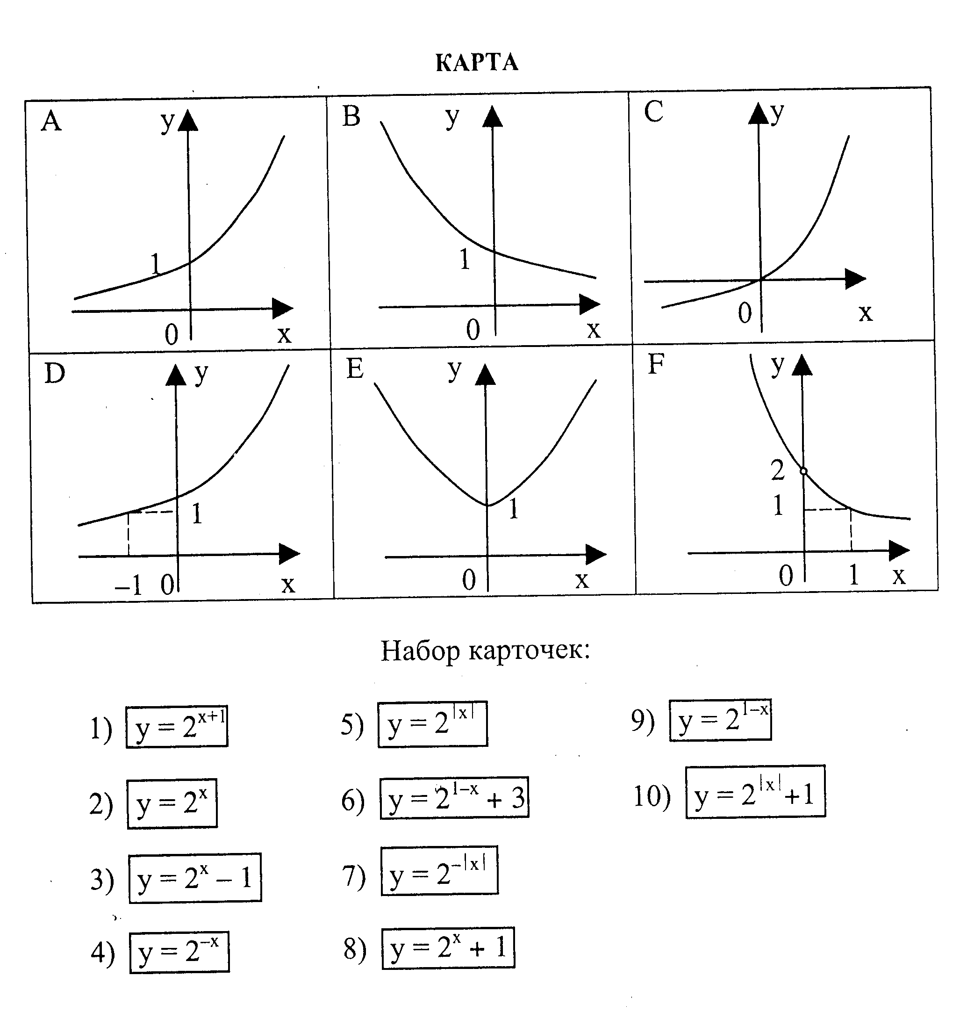
Ответ: А-2; B-4; С-3; D-1; E-5; F-9.

Приложение 5

(три одинаковых карточки)

При каких значениях параметра a уравнение 9^{х}+(а+2)3^{х}+2а=0 имеет хотя бы один корень?
Решение (метод введения новой переменной)
Введём замену t = 3^{x}, где t>0, тогда исходное уравнение примет вид
t²+(a+2)t+2a =0 ,где t>0. Уравнение является квадратным и имеет корни, если его дискриминант неотрицателен.

D=(a+2)²-8а=a²+4а+4-8а =(a-2)²0 при любых а.
t₁₂=$\frac{−(a+2)±\left|a−2\right|}{2}$; t₁=-a, t₂=-2 <0.
Уравнение имеет решение, если выполняется совокупность $\begin{aligned}[ \\ \end{aligned}\begin{aligned}\left\{D=0, | \right.\end{aligned}$

т.е. $\begin{aligned}[ \\ \end{aligned}\begin{aligned}\left\{a−2=0, | \right.\end{aligned}$$⇔$$\begin{aligned}[ \\ \end{aligned}\begin{aligned}\left\{a=2, | \right.\end{aligned}$$⇔$ a<0.

Ответ: (-∞;0).

Приложение 6

- Решить уравнение ${\text{25}}^{\frac{\left|х−6\right|}{2}}=5^{\left|х^{2}−2х\right|}$.

Решение. ${\text{25}}^{\frac{\left|х−6\right|}{2}}=5^{\left|х^{2}−2х\right|}$$⇔$$5^{\left|х−6\right|}=5^{\left|х^{2}−2х\right|}$$⇔$$\left|х−6\right|=\left|х^{2}−2х\right|⇔$$\begin{aligned}[х−6=х^{2}−2х, \\ [6−х=х^{2}−2х\end{aligned}[$$⇔$
$⇔$$\begin{aligned}[х^{2}−3х+6=0, \\ [х^{2}−х−6=0\end{aligned}[$$⇔$$\begin{aligned}[х=−2, \\ [х=3\text{.}\end{aligned}[$

Ответ: -2;3.
2. Решить уравнение $3^{х+2}=9^{\sqrt{х+5}}$.
Решение. $3^{х+2}=9^{\sqrt{х+5}}$$⇔$$3^{х+2}=3^{2\sqrt{х+5}}$$⇔$х+2=2$\sqrt{х+5}$$⇔$$\begin{aligned}\left\{(х+2)^{2}=4(х+5), | \right.\end{aligned}$$⇔$
$⇔$$\begin{aligned}\left\{х^{2}=\text{16}, | \right.\end{aligned}$$⇔$$\begin{aligned}\left\{\begin{aligned}[х=4, \\ [х=−4,\end{aligned}[ | \right.\end{aligned}$$⇔$х=4.
Ответ: 4
3. Решить уравнение 2${}^{х}+5^{х}=7^{х}$
Решение (функционально графический метод).
Разделим обе части уравнения на 7^{х}, получим уравнение равносильное исходному
$${\left(\frac{2}{7}\right)}^{х}+{\left(\frac{5}{7}\right)}^{х}=1\text{.}$$
Рассмотрим функции у = ${\left(\frac{2}{7}\right)}^{х}+{\left(\frac{5}{7}\right)}^{х}$ и g = 1. Обе функции определены на R, функция
у = ${\left(\frac{2}{7}\right)}^{х}+{\left(\frac{5}{7}\right)}^{х}$является убывающей, а функция g = 1 постоянной на всей области определения. Следовательно, графики этих функций не могут иметь более одной точки пересечения, а уравнение ${\left(\frac{2}{7}\right)}^{х}+{\left(\frac{5}{7}\right)}^{х}=1$ более одного корня. Несложно убедиться, что х=1 является корнем данного уравнения, причём единственным.

Ответ: 1.
4. Решить неравенство $6^{х}+6^{1−х}≤7$
Решение. $6^{х}+6^{1−х}≤7$$⇔$$6^{2х}+6≤7⋅6^{х}$$⇔$$6^{2х}+6≤7⋅6^{х}$.
Введём новую переменную а =$6^{х}$, где а>0, получим квадратное неравенство a²-7a+60,
из которого следует 1a6. Что удовлетворяет условию а>0. Вернёмся к прежней переменной: 16^{х}6$⇔$0х1

Ответ: [0;1].

